
Referat generalforsamling for året 2023
Torsdag den 11. april 2024 kl. 17.30

- Valg af dirigent
Advokat Kristian Dalsgaard blev foreslået af bestyrelsen og valgt.
Dirigenten konstaterede, at generalforsamlingen var varslet korrekt ifølge vedtægterne, og at den ifølge samme vedtægter skulle afholdes inden udgangen af april måned.

- Bestyrelsens beretning v. Jeanette Lund
2023 år har været et år, hvor Struer Erhvervsforening har gearet op og sat gang i mange aktiviteter udover de fem netværksmøder, vi har tradition for at afholde. Der er investeret i aktiviteter, markedsføring, aflønning af formand og sekretariatsbistand for at a få foreningen i et højere gear. Beretningen fortæller mere om alt det, vi har arbejdet med og sat i gang.
Vision
På det første møde efter sidste års generalforsamling drøftede bestyrelsen foreningens vision og strategi for det næste år.
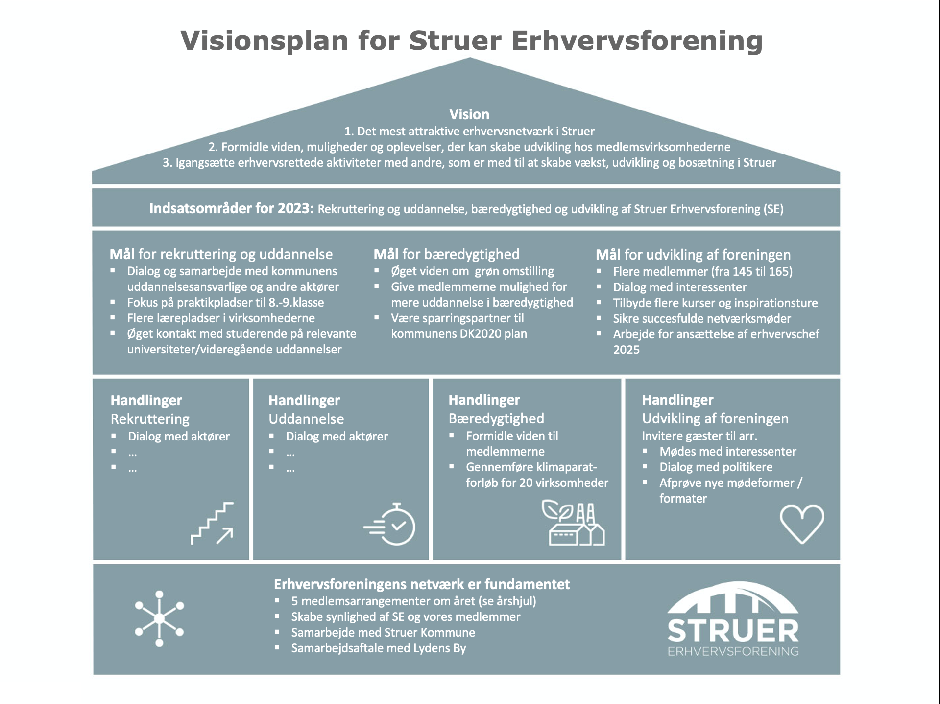

Vi beskrev vores vision samt tre indsatsområder:
- Uddannelse og rekruttering
- Bæredygtighed
- Udvikling af foreningen
Vi satte nogle mål, som kan ses i dette visionshus:
Vi har siden arbejdet primært med disse indsatsområder.

Styrket erhvervsindsats
For at forfølge vores langsigtede mål om at få ansat en erhvervschef, tog jeg i sommers en møderunde til en række politikere – også for at fortælle dem om vores nye strategi. Det var nogle rigtig gode møder, som dog ikke betød, at politikerne valgte at finde midler til os, så vi sammen kunne ansætte en.
I stedet afsatte de 0,5 mio. kr. de næste år til en ”styrket erhvervsindsats”, hvor de indbød os sammen med Businesspark Struer og Startvækst Struer til at komme med ideer til, hvad der skal til for at styrke erhvervslivet. Det har vi sammen arbejdet med i efteråret og er nu klar med en plan for, hvad vi i fællesskab, mener, der skal ske.
Indsatsen er delt i tre fokusområder:
- Arbejdskraft (rekruttering)
- Kompetenceløft
- Nye virksomheder

Der bliver en aktivitetspulje og så bruger vi en del af midlerne til en ansættelse af en der skal koordinere det hele – en vækstkonsulent – sammen med Erhvervshus Midtjylland. Stillingsopslaget er ude her i april og vi går efter ansættelse 1. juni eller 1. august.

FORENINGEN:

Medlemmer
Vi var sidste år 145 medlemmer og vi har nu 154 medlemmer, heraf er 8 iværksættere. Der har også været nogle udmeldelser. Men en flot fremgang på 9 medlemmer. Vi har fået lavet en flyer og har arbejdet med at få flere medlemmer.

Arrangementer
Vi har holdt en række netværksarrangementer i år og der er høj deltagelse, hvilket vi er rigtig glade for.
Til sommermødet sidste år var vi på virksomhedsbesøg hos PBJ Miljø og Kirk Electronic, to spændende steder og så sluttede vi med helstegt pattegris her i Businessparkens kantine.
I september var vi på Ausumgaard og fik rundvisning samt oplæg fra Skovgaard Energy om deres arbejde. En rigtig dejlig aften.
I december var vi på Høloftet. Vi startede på torvet i Hvidbjerg med fakler og sne samt gløgg og fortællingen om, hvordan de lokale havde fået lavet det fine torv. Bagefter havde vi en kanon aften med lækker julemad og det fantastiske band Barrows.
Her i januar holdt vi nytårskur sammen med kommunen i Folkets Hus. En flot aften, hvor vi uddelte årets erhvervspriser – hvor Venø Busser blev kåret til årets virksomhed, årets iværksætter blev New Workers og årets lydpris gik til Struer Museum. Vi havde også Rasmus Johnsen fra Cold Hawaii til at fortælle om branding.
Sammen med Businesspark Struer og kommunen har vi også være medarrangør af en række mindre morgenmøder med temaer som AI, bogholderi, Canva, IT-sikkerhed, LinkedIn mv. Det er små appetitvækkerkurser, som planen er at følge op på. Der kommer flere af sådanne inspirationskurser den kommende tid, som vi præsenterer senere.

Kommunikation
Vi har i årets løb opprioriteret vores kommunikation ved at udsende nyhedsbrev ofte samt poste løbende på vores LinkedIn og Facebook side. Vi har også trimmet hjemmesiden.
Vi håber, I følger godt med og føler jer informeret om, hvad der sker i foreningen.
For at lære medlemmerne bedre at kende har jeg som formand været på et par virksomhedsbesøg, KN Tagdækning og Martin Munkebo og glæder mig til flere.

UDDANNELSE:
I forbindelse med vores arbejde med uddannelse er jeg kommet med i Uddannelsesinitiativets bestyrelse. Her er målet at trække højere uddannelse til Struer særligt indenfor lyd – men også andre brancher og fag.
Her arbejder vi på at oprettet et såkaldt regionalt uddannelseskollegium og vi er i gang med et strategisk arbejde, som bliver præsenteret, når vi holder generalforsamling i juni.
Som virksomhed kan du blive medlem af Uddannelsesinitiativet og støtte, at vi arbejder for at få højere uddannelse hertil. Så får du nyhedsbreve og bliver inviteret ind, når der er praktikmesser mv.
Vi holder 23. april en temaaften om uddannelse, hvor vi vil sætte fokus på hvad det kan give en virksomhed at ansætte højtuddannede og hvor vi vil lytte til jeres behov for ny arbejdskraft.

BÆREDYGTIGHED
Vi kørte i efteråret et klimaregnskabsforløb og det betyder, at der er ca. 11
lokale virksomheder, der nu kan udarbejde deres første klimaregnskab. Kurset kom i gang på baggrund af det klimaparatforløb, vi lavede tidligere og det kommer der er et nyt forløb af om kort tid.
Vi deltog også i den vestjyske konference ”Klog Energi” – en klimakonference på Christiansborg, der satte fokus på de nye muligheder indenfor energi.

LYDENS BY
Struer Erhvervsforening har været en del af styregruppen bag Lydens By, men da kommunen i sommer valgte at afskedige lederen af Lydens By værkstedet og overføre de resterende medarbejdere til Center for kultur, blev styregruppens arbejde også ændret.
Vi har brugt efteråret på at tale om en ny organisering og er endt på at lave et Branding Board, hvor vi er flere aktører omkring for at sikre forankringen. Lydens By er ikke et kommunalt brand, men et brand, der skal leve mange forskellige steder.
Brandingboardet vil arbejde med fire indsatser: kendskab, begejstring, forankring og viden.

ANDET
Af andre aktiviteter kan jeg også nævne, at jeg har holdt grundlovstale på Gimsinghoved, inviteret af Socialdemokratiet.
Vi har indstiftet og overrakt et nyt legat på Struer Statsgymnasium til en studerende der har vist særlig interesse for iværksætteri eller har særligt talent for forretningsforståelse, innovation og udvikling.
Vi var også med, da Søren Pape besøgte den konservative vælgerforening i Struer, hvor vi talte med ham om uddannelse og lyd.

TAK
Til slut vil vi gerne sige tak til alle vores samarbejdspartnere:
Til politikerne i Struer Kommune for opbakning til vores arbejde og deltagelse i mange af vores møder og aktiviteter.
Tak til kommunaldirektør Jesper Thyrring og chefkonsulent Claus Falk for konstruktivt samarbejde på mange fronter. Også tak til de mange andre kommunale medarbejdere, som vi har snitflader og samarbejder med.
Tak til Businesspark Struer, StartVækst Struer, Sound Hub Denmark, Uddannelsesinitiativet m.fl, for at vi altid kan stå sammen om opgaverne.

- Godkendelse af den reviderede årsrapport.
Lasse Lei Kjærsgaard fra Krøyer Pedersen fremlagde regnskab for 2023. Regnskabet viser et underskud på -111.073, - Bestyrelsen redegjorde for baggrunden for underskuddet, hvilket skyldes øget aktivitet for medlemmerne og øget markedsføring.
Forsamlingen godkendte regnskabet.

- Orientering om budget for indeværende år.
Bestyrelsen orienterede om budget for 2024. Der budgetteres med et overskud på 59.950, -
Man forventer en fortsat medlemsfremgang i 2024.

- Fastsættelse af kontingent for næste år.
Bestyrelsen foreslår at kontingentet forbliver uændret for iværksættere og etablerede virksomheder.
Forsamlingen godkendte kontingentet for næste år.

- Behandling af indkomne forslag
Bestyrelsen havde forslag til vedtægtsændringer:
4.2
Nuværende:
Kontingent fastsættes af generalforsamlingen efter indstilling fra bestyrelsen på baggrund af fremsat budget. Iværksættere med et CVR-nummer op til tre år betaler et reduceret kontingent.
Generalforsamlingen kan i øvrigt fastsætte andre differentierede kontingentsatser.
Forslag til ny tekst:
Kontingent fastsættes af generalforsamlingen efter indstilling fra bestyrelsen på baggrund af fremsat budget. Iværksættere med et CVR-nummer op til to år betaler et reduceret kontingent løbende år fra indmeldelse + efterfølgende hele år.
Generalforsamlingen kan i øvrigt fastsætte andre differentierede kontingentsatser.

5.2
Nuværende:
”Indkaldelse sker ved bekendtgørelse med mindst 14 dages varsel i et eller flere lokale blade, nyhedsbrev, og til en af medlemmet angivet e-mailadresse med angivelse af dagsorden.”
Forslag til ny tekst:
”Indkaldelse sker ved bekendtgørelse med mindst 14 dages varsel i nyhedsbrev, og til en af medlemmet angivet e-mailadresse med angivelse af dagsorden.”
Forsamlingen godkendte vedtægtsændringerne.

- Valg af medlemmer til bestyrelsen

Følgende er på valg til bestyrelsen:
Anders Trærup – ønskede ikke genvalg
Dorthe Lund - ønskede genvalg
Bent Hargaard - ønskede genvalg

Bestyrelsen indstiller nyt medlem til bestyrelsen:
Lone Gørtz Christensen indstilles som nyt bestyrelsesmedlem.
Der var ikke yderligere forslag til bestyrelsen, og generalforsamlingen takkede Anders Trærup for indsatsen i bestyrelsen og accepterede genvalg af Dorthe Lund og Bent Hargaard for en ny 2-årig periode
Forsamlingen godkendte indstillingen til bestyrelsen.

- Eventuelt
Bestyrelsen orienterede medlemmerne om kommende møder og aktiviteter.
Anders Trærup fik overrakt en gave, som tak for de 4 år i bestyrelsen.

Struer d. 11/4-2024

Dirigent: Kristian Dalsgaard
Referent: Søren Johansen

